Tiếp theo đây là con vịt có ý tốt nhưng lại “mà con mắt” chúng ta. Misleading hay misinformation email.
From: xyz <bxyz@hotmail.com>
To: xóa tên
Sent: Tuesday, March 6, 2012 12:23 PM
Subject: FW: Bàn tay của bé
----Forward---
----trích---
Bức ảnh dưới đây bắt đầu được phổ biến từ tháng 11 vừa qua.Bức ảnh nầy đáng lẽ phải được gọi là” Bức ảnh của năm” hoặc còn có thể gọi “Bức ảnh của thập niên”
Thật ra, trừ phi các bạn đã có một bản sao của tài liệu được in ra ở Hoa Kỳ, chắc hẵn các bạn chưa được xem.
Dưới đây là ảnh của bé Samuel Alexandre Armas,được 21 tuần,đang được bác sĩ joseph Bruner giải phẩu…
Chẩn đoán cho thấy cháu bị dị tật bẩm sinh trầm trọng ở cột sống .
Mẹ cháu, Julie Armas, là y tá điều dưỡng ở khoa phụ sản tại Atlanta, bà biết phương pháp giải phẩu đặc biệt của bác sĩ Bruner ở Trung Tâm Y Khoa Đại học Vanderbilt ở Nashville.
Ông giải phẩu em bé từ tử cung của bà mẹ : ông lấy tử cung của người mẹ ra khỏi bụng, ông rạch một đường nhỏ để giải phẩu.
Trong khi bác sĩ Bruner giải phẩu… bé Samuel đưa ngón tay nhỏ xíu của mình ra từ chỗ đường rạch, ngón tay đã được phát triển toàn vẹn. Ngón tay bé nắm chặt ngón tay của bác sĩ.
Bác sĩ Bruner kể lại sự kiện nầy như giây phút xúc động nhứt trong đời ông và ông đã phải trải qua một giây bất động hoàn toàn.
Người nhiếp ảnh đã chớp lấy biến cố đáng ngạc nhiên nầy, anh ta cố gắng chụp một cách rõ nét, sáng rực.
Các nhà báo đã cho tựa đề ”Bàn tay Hy Vọng”. Bài viết giải nghĩa bức ảnh , bắt đầu bằng:”Bàn tay nhỏ xíu của thai nhi, 21 tuần của Samuel Alexandre Armas ló ra từ tử cung của người mẹ để nắm lấy ngón tay của bác sĩ Joseph Bruner như tỏ ý muốn cám ơn vị bác sĩ đã tặng mình sự sống “…
Mẹ của Samuel Alexandre Armas nói bà đã khóc mấy ngày trời sau khi thấy tấm ảnh.
Sau đó bé Samuel sinh ra khỏe mạnh : Cuộc giải phẩu đã thành công 100%.
Và bây giờ mời các bạn xem bức ảnh : Thật không thể tưởng tượng nỗi và thật xúc động!
-----hết trích ----
Và kính mời quí bạn xem sự thật:
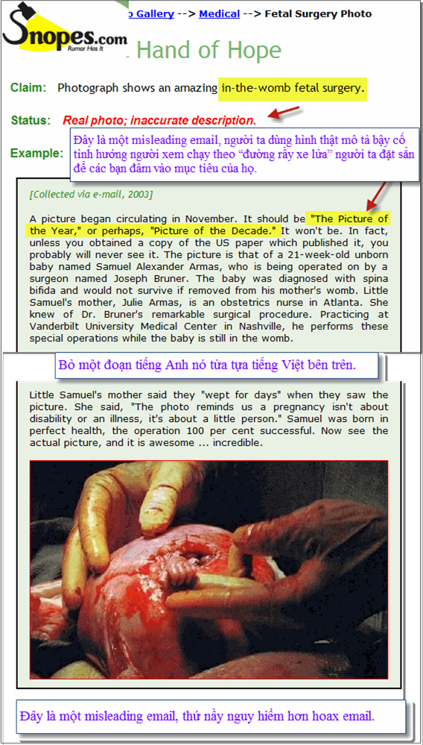
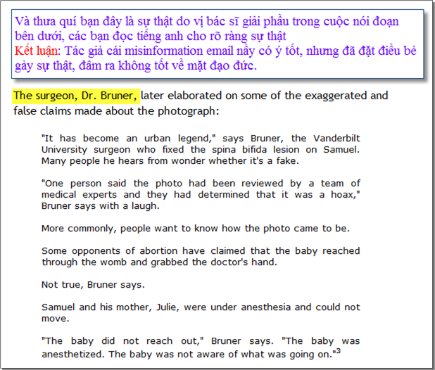
Còn nhiều con vịt khác đang nhốt nơi đây: Chuồng nhốt vịt và nhốt Thầy lang Vịt (email hoax)
Chuồng nhốt những con vịt la điếc con rái và nói bậy làm hại người nghe theo. Có lẽ đây là chuồng nhốt vịt duy nhất trong Internet bằng tiếng Việt.

